网页页面
网页的浏览逻辑应该遵循用户的心理决策过程：
- 这是什么? (已由首屏解决) -> 怎么用? -> 对我有用吗? -> 多少钱? -> 靠谱吗? -> 到底部了。

一、首屏 (Hero Section) ：
- 价值主张、开始按钮、演示图。
- 替换“智能社会科学分析平台”：
- 零代码社科文本挖掘工作台
- 零代码全流程社科研究智能伴侣

二、核心功能 (Core Features) ：
- 自动清洗、主题建模、情感分析。

板块整体设计 (Section Header)
- 主标题： 核心功能引擎：重构社科研究生产力
- 副标题： “集成大语言模型与主题模型，打造遵循严谨学术范式的一站式研究工作流。”
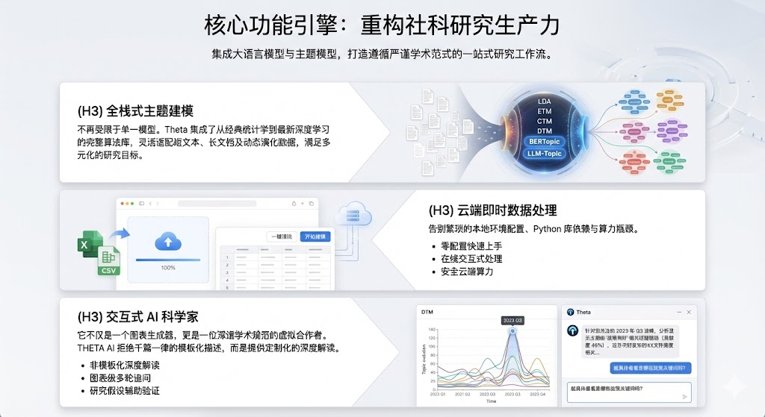

详细功能布局设计 (Detailed Feature Layout)
我们将三个功能点设计为三个独立的横向模块，图文交替排列。

模块一：全栈式主题建模 (Advanced Topic Modeling)
- 布局： 左侧文案 | 右侧概念图
- 设计意图： 强调“全”和“新”，展示技术底座的深厚。
- 左侧文案：
- 标题 (H3)： 全栈式主题建模
- 描述文案： 不再受限于单一模型。Theta 集成了从经典统计学到最新深度学习的完整算法库，灵活适配短文本、长文档及动态演化数据，满足多元化的研究目标。
- 右侧视觉 (Visual Idea)：
- 一个抽象的“模型漏斗”或“光谱图”。
- 左侧是杂乱的原始文本数据流入，
- 中间经过一个标有各种算法缩写 (LDA、ETM、CTM、DTM、BERTopic、LLM-Topic) 的复杂处理核心
- 右侧输出清晰、分簇明确的彩色语义气泡图谱。
- 重点高亮 BERTopic 和 LLM-Topic，暗示其先进性。

模块二：云端即时数据处理（Real-time Cloud Data Processing）
- 布局： 左侧概念图 | 右侧文案
- 设计意图： 强调“快”、“便捷”和“零门槛”。
- 左侧视觉 (Visual Idea)：
- 一个简洁的浏览器界面 UI 图。左侧显示文件（Excel, CSV图标）正被拖拽入一个带有云端标志的上传区域，进度条显示 100%。右侧立即显示出一个干净的数据预览表格，上方有几个明显的按钮：“一键清洗”、“开始建模”。背景有淡淡的云端服务器线条连接，暗示算力在云端。
- 右侧文案：
- 标题 (H3)：云端即时数据处理
- 描述文案： 告别繁琐的本地环境配置、Python 库依赖与算力瓶颈。
- 核心优势 (Bullet Points):
- 零配置快速上手
- 在线交互式处理
- 安全云端算力

模块三：交互式 AI 科学家 (Interactive AI scientist)
- 布局： 左侧文案 | 右侧交互演示图
- 设计意图： 这是最大的亮点，强调 AI 的“专业性”和“交互性”，而非死板的工具。
- 左侧文案：
- 标题 (H3)： 交互式 AI 科学家
- 描述文案： 它不仅是一个图表生成器，更是一位深谙学术规范的虚拟合作者。THETA AI 拒绝千篇一律的模板化描述，而是提供定制化的深度解读。
- 核心能力 (Bullet Points):
- 非模板化深度解读
- 图表级多轮追问
- 研究假设辅助验证
- 右侧视觉 (Visual Idea)：
- 一个分屏互动界面。
- 左半部分是一个复杂的分析图表（例如一个 DTM 主题演化折线图），图上的某个异常波峰被高亮圈出。
- 右半部分是一个对话界面，显示 AI 助手的头像和一段详细的分析文字：“针对您关注的 2023 年 Q3 波峰，分析显示主要由‘政策利好’相关话题驱动（贡献度 45%），这与当时发布的XX文件高度相关...”。
- 下方输入框显示用户的追问：“能具体看看是哪些政策关键词吗？”
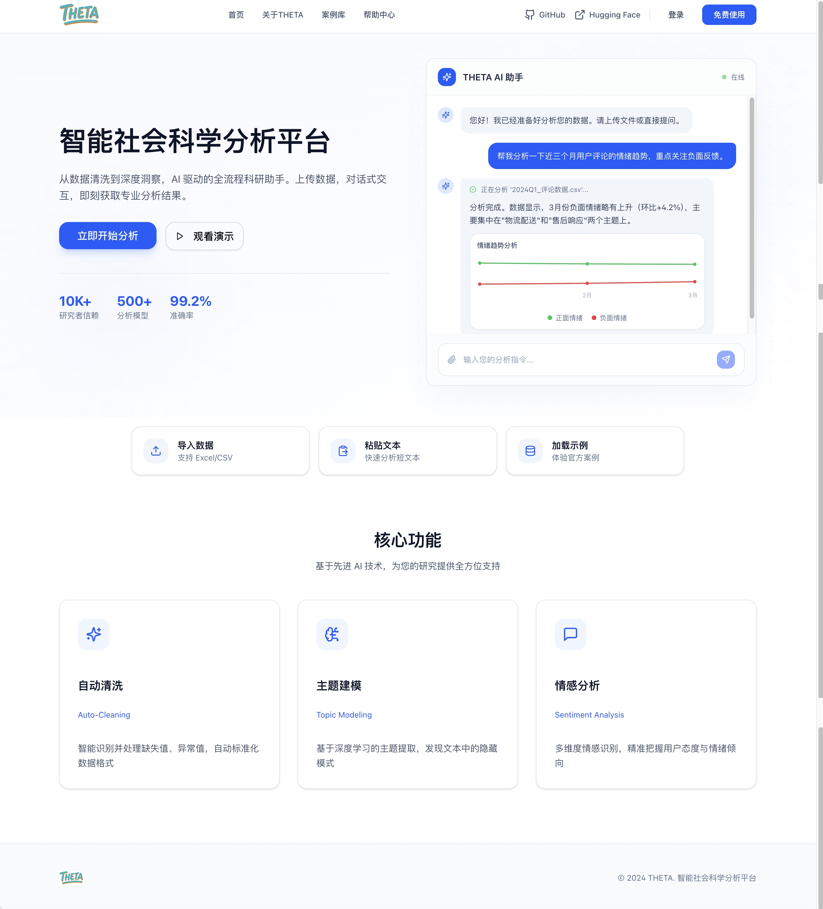

三、简短使用教程 (How it Works) ：
- 降低使用门槛，展示操作的简便性。
- 形式： 左右结构布局，使用 高清GIF动图 循环播放，配简短文字。GIF动图 采用左右点击翻页（平移）的形式，图片切换时文字也切换。
- 核心目的： 证明“零代码基础也能用”。

步骤一：多源数据，一键清洗(Data Ingestion)
- 文案：
- “支持拖拽上传 Excel、CSV、PDF 及 JSONL 等多格式文件。系统将自动识别字段并完成智能清洗，让繁琐的数据预处理一步到位。”
- 动图建议：
- 画面重点展示文件拖入后的“Loading”转变为“绿色对勾”的瞬间，并快速闪过一个表格被整理整齐的动画效果。

步骤二：自然语言，对话分析 (Interactive Analysis)
- 文案：
- “无需编程，对话即分析。只需用自然语言提问（如‘分析近三个月负面情绪的主题’），AI 即可实时解析数据并生成可视化的深度洞察。”
- 动图建议：
- 输入框文字快速打出 -> 回车 -> 屏幕下方瞬间弹出漂亮的折线图或词云图。

步骤三：图表交互，深挖归因 (Drill-down Insight)
- 文案：
- “图表即入口，点击即可追溯原因。发现数据异常或波峰？直接点击图表上的关键点，AI 将自动定位原始文本，并解读数据波动背后的具体成因。”
- 动图：
- 鼠标点击折线图上最高的一个“峰值点” -> 旁边弹出一个气泡框或侧边栏 -> 气泡框内显示：“此处峰值主要由‘物流延迟’话题引起（关联原文 32 条）”。

步骤四：学术级报告，一键导出 (Export & Reporting)
- 文案：
- “支持下载高清矢量图与完整分析文档。输出格式符合学术出版标准，无缝衔接您的论文撰写或行业研报制作。”
- 动图：
- 点击“导出” -> 画面展示一份排版精美的 PDF 封面和内页快速翻页的效果。

四、场景化分析实验室 (Scenario Lab) [新增]：
- 让用户对号入座，看到具体价值。

1、板块整体设计 (Section Design)
- 板块标题 (Section Title):
- 主标题： 场景化分析实验室 (Scenario Lab)
- 副标题：
- “选择您的研究数据类型，即刻微调您的领域嵌入模型，发现更深入的领域洞察。”
- 排版布局 (Layout):
建议采用 “上三下二” 的居中布局，或者 “左一大右四小” 的不对称布局。这里推荐 “上三下二” 的卡片流，视觉重心更稳：
- 第一行（3个卡片）： 侧重具体应用领域（心理健康和情感分析、金融和客服领域、内容审核和安全）。
- 第二行（2个宽卡片）： 侧重底层通用能力（多语言应用、长文本理解），卡片可以比第一行稍宽，暗示其基础支撑作用。
- 卡片结构：
- 左侧： 标题 + 简短描述文案。
- 右侧： 一个极简的、具有代表性的图标或缩略图（例如金融用折线图，社交用气泡对话框，政治用讲台或文件图标）。
- 交互效果： 鼠标悬停时，卡片轻微上浮，出现“立即分析”或“Load Template”的按钮。
- 视觉隐喻图标：
- 心理健康： 大脑与复杂的神经网络连线（代表28个维度）。
- 金融： 盾牌与折线图（代表安全与数据）。
- 安全： 过滤漏斗或雷达扫描图标。
- 多语言： 地球或多个语言气泡交汇。
- 长文本： 卷轴或层叠的文档图标。

2、五大场景卡片详细设计 (Card Details)

第一行：垂类应用层

卡片 1：心理健康与精细情感图谱
- 英文： Mental Health & Micro-Emotion Mapping
- 核心标签： 结合精神疾病类型、负面情感检测

卡片 2：金融合规与客诉风险洞察
- 英文： Financial Compliance & Risk Insights
- 核心标签：使用 FCPB（投诉分析）、结合精神疾病类型

卡片 3：数字内容安全与净化
- 英文： Content Moderation & Digital Safety
- 核心标签： 仇恨言论识别、垃圾账户过滤

第二行：通用能力层（建议卡片宽度加宽）

卡片 4：跨语言与多文化语义分析
- 英文： Cross-Lingual & Multicultural Analysis
- 核心标签：多语言混合处理、德语专业文本
卡片 5：长文本宏观语义理解
- 英文： Long-Context Macro Understanding
- 核心标签： 政治演讲全篇解析、长帖语义聚合

五、价格方案 (Pricing) ：
- 展示性价比。

参考页面：
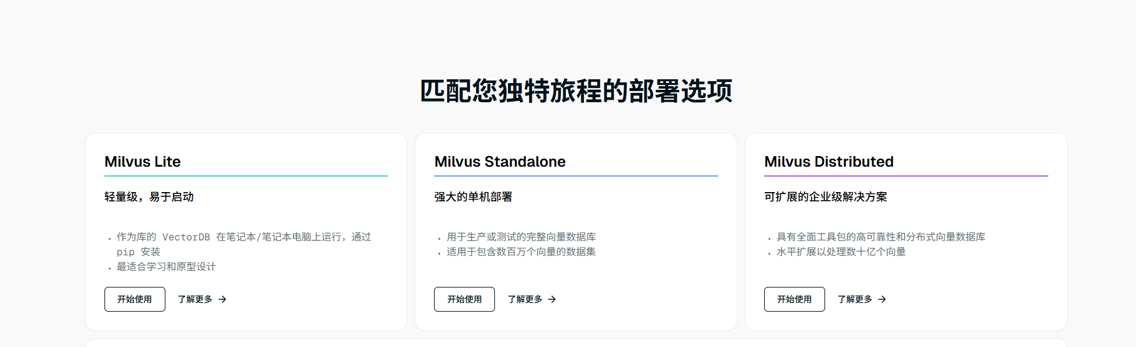

增加：UI 修改需求：
- 布局： 保持原有的三个 Pricing Card 不变。
- 新增区域： 在三个 Card 下方，增加一个 Full-width Container (或者与上面等宽)。

B. 新增板块：弹性算力加油包 (Resource Packs)
建议设计为一个浅灰色背景或带有边框的圆角矩形区域，位于三张卡片下方，宽度与上方三栏对齐。
- 板块标题： 弹性算力加油包
- 副标题： “额度永久有效，无时间限制。适合项目制研究或补充额外算力。”
- 样式风格：
- 背景色使用非常淡的品牌色，与上面的白色卡片区分开。
- 左侧放置标题和简介：“不想订阅？按量充值。”
- 右侧（或下方）放置 3 个小型的 Selection Card（胶囊样式），用户点击其中一个，价格变动，点击“购买”。
- 核心卖点图标 (放在左侧或顶部)：
- ♾️ 永久有效 (No Expiration)
- ➕ 可叠加 (Stackable) - 即便你是免费版，买了包也能跑大模型
- ⚡️ 优先队列 (High Priority)
- 价格选项 (建议设计为三个并排的“胶囊”或“小卡片”)：
- 视觉隐喻： 这个板块要设计得像“电池充电”或“储值卡”的感觉，传达一种“实实在在的额度”感。

头部区域 (Header)：

主标题：
- 匹配您研究需求的灵活方案

副标题：
- “无论是个人课程作业，还是大规模科研项目，我们都有适合您的算力支持。”

价格切换开关 (Toggle)：
- [ 按月付费 ] ( 按年付费 - 省 （）% ) <- 默认选中

核心卡片区域 (Pricing Cards) ：
- 如上图采用 三栏布局。
- 中间的卡片稍微放大一点，或者加一个“热门推荐”的标签，引导用户选择。

六、常见问题 (FAQ) ：
- 消除最后的顾虑。
- 页面排版参考（仅参考排版，颜色风格等需要与我们本身的匹配）：
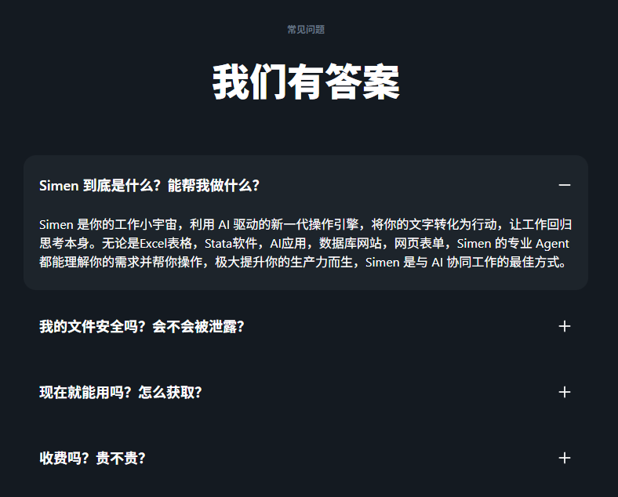

主标题：
- 关于 Theta 的一切

副标题：
- “我们整理了用户最关心的问题，助您无忧开启科研。”

页面布局设计
整体结构： 单栏居中布局。

A. 头部区域
- 标题： 大字号，深色（接近黑色），居中。
- 副标题： 小字号，灰色，位于标题下方，增加亲和力。

B. 问答列表区域 (The Accordion)
- 卡片样式：
- 每一条问题是一个独立的“长条卡片”。
- 默认状态：
- 白色背景，浅灰色边框，左侧是问题文字（加粗），右侧是一个 + 号。
- 展开状态：
- 点击后，卡片向下延伸，+ 变成 -，显示灰色的答案文字。
- 交互细节：
- 悬停 (Hover)：
- 鼠标放上去时，边框变蓝或出现淡淡的阴影，暗示可点击。
- 动画：
- 答案展开时要有平滑的过渡动画 (Ease-in-out)，不要生硬弹出。

C. 底部兜底 (Call to Action)
- 如果在 FAQ 里没找到答案怎么办？
- 文案：
- “还有其他问题？直接联系我们的产品团队。”
- 按钮/链接： [ 留言给支持团队 ] 或 发邮箱： duanzhenke@code-soul.com

内容排版与文案 (Content Implementation)

列表项 1：基础认知
- Q (标题): Theta 到底是什么？不需要编程也能用吗？
- A (展开内容):
- Theta 是一个专为社会科学研究设计的 AI 分析平台。
- 我们致力于降低科研门槛，您完全不需要编程基础。通过直观的对话界面，即可完成从数据清洗、主题建模到深度文本挖掘的全流程工作，让您专注于研究思路本身。

列表项 2：数据安全
- Q (标题): 我的数据安全吗？会被用于训练 AI 吗？
- A (展开内容):
- 这是我们最重视的原则。
- 我们遵循严格的数据隐私协议（GDPR Compliant）。您上传的数据经过加密处理，仅供您当次分析使用，分析结束后数据支持一键销毁。我们承诺：绝不会将您的私有数据用于训练公共模型或分享给第三方。

列表项 3：学术合规
- Q (标题): 生成图表可以直接用于论文发表吗？
- A (展开内容):
- 完全可以。
- Theta 生成的所有可视化图表（矢量图）均符合主流学术期刊的出版标准。此外，我们还会提供详细的算法引用说明，方便您在论文的方法论部分准确撰写引用来源。

列表项 4：处理能力
- Q (标题): 支持多大的文件？支持哪些语言？
- A (展开内容):
- 我们专为大规模数据设计。
- 数据量： 支持500MB的 CSV/Excel 表格处理，轻松应对海量数据。
- 语言支持： 深度支持中文、英文及中英混合文本分析，同时兼容德语、法语等 20+ 种主流语言的语义理解。

页尾 (Footer) ：
- 兜底信息、联系方式。

页尾集成 (Footer)
参考页面：
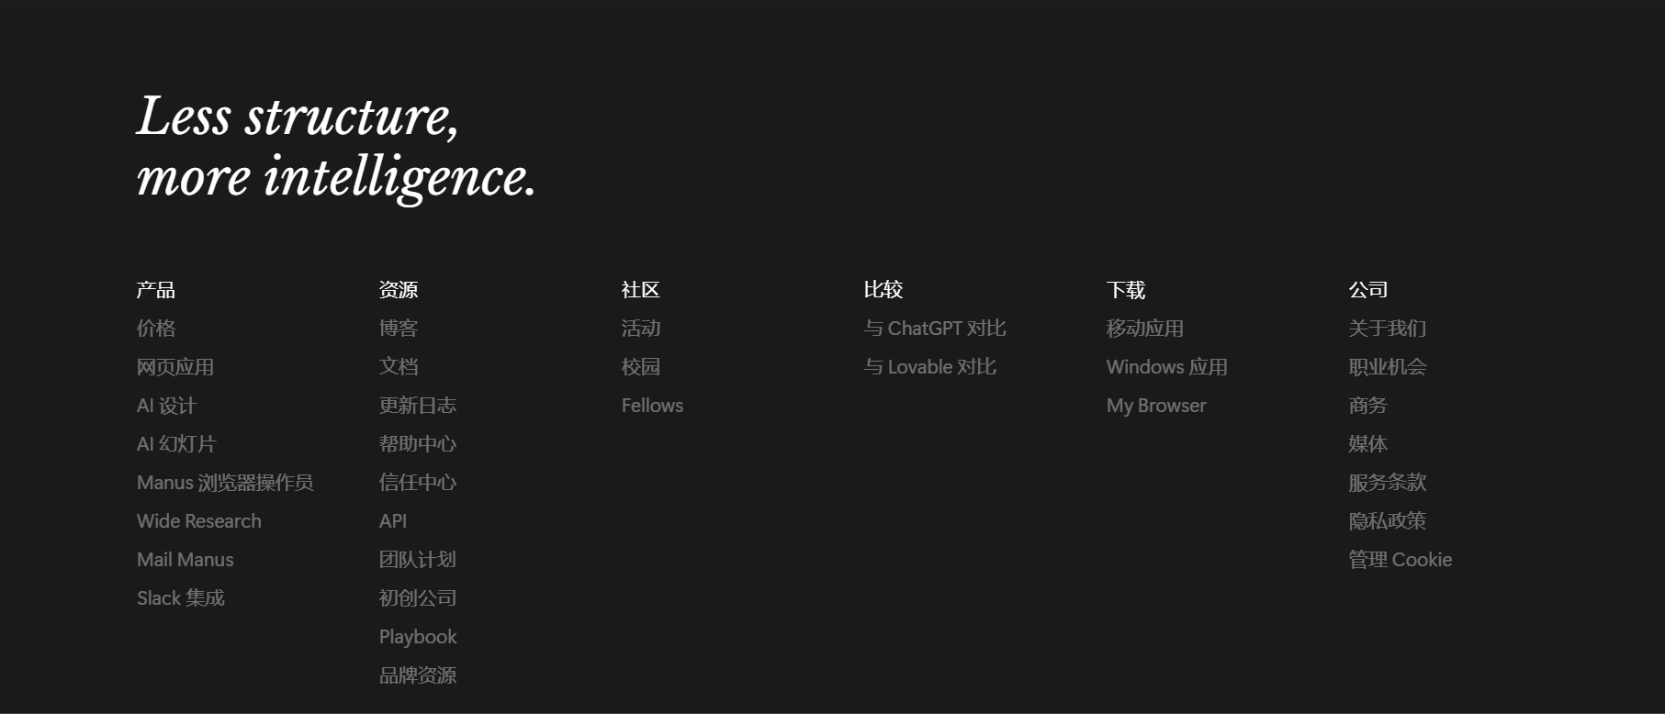

第一列：品牌与愿景
- THETA Logo和Codesoul的logo
- Slogan:“Theta：洞见，先于思考”
- 创始人邮箱 ：duanzhenke@code-soul.com
- 第二列：产品 (Product)
- 功能更新日志 (Changelog) - （科研人员喜欢看这个，显得产品在迭代。）
- API 文档
- 案例库 (Case Studies)
- 第三列：支持与社区 (Support)
- 帮助中心/使用教程
- 学术交流群 (放一个微信群二维码或 Discord 链接)
- “如何引用 Theta？” (How to Cite)（点击弹窗显示 BibTeX 格式。）
- 反馈建议

- 第四列：社交媒体矩阵 (Social Proof)
- GitHub
- X
- facebook
- 第五列：关于(Company)
- 关于我们
- 加入我们 (Hiring)
- 安全白皮书 (Security Whitepaper):单独的页面介绍我们的加密技术、数据销毁机制，信任度拉满。
- 用户协议 (Terms of Service)
- 隐私政策 (Privacy Policy)
- ICP 备案号 / 公安联网备案

